릴리이브(Lilyeve) 브랜드 심층 분석 및 비즈니스 스케일업 전략 보고서: K-뷰티 헤어케어 시장의 넥스트 유니콘

1. 서론: 글로벌 헤어케어 패러다임의 전환과 릴리이브의 전략적 포지셔닝
현대 뷰티 산업은 과거 단순한 세정과 위생 관리를 목적으로 하던 전통적인 '헤어케어(Hair Care)' 영역을 두피 안티에이징과 모발 세포 재생을 포괄하는 '스킨케어의 연장선(Skinification of Hair)'으로 재정의하고 있다. 소비자들은 두피 역시 안면 피부와 동일한 생물학적 구조를 지닌 '피부의 일부'라는 사실을 명확히 인지하기 시작했으며, 이에 따라 고기능성 더마(Derma) 성분을 함유한 프리미엄 두피 케어 시장이 전례 없는 폭발적인 성장을 거듭하고 있다. 단순한 탈모 증상 완화를 넘어, 두피 환경의 근본적인 개선과 모낭 세포의 활성화를 요구하는 미충족 수요(Unmet Needs)가 시장의 새로운 표준으로 자리 잡은 것이다.
이러한 거시적 시장 변화의 중심에서, 모회사 바이트랩(Bitelab)이 전개하는 헤어케어 전문 브랜드 릴리이브(Lilyeve)는 임상으로 검증된 압도적인 효능과 독창적인 하드웨어(어플리케이터)의 결합을 통해 K-뷰티 헤어케어 카테고리의 신흥 강자이자 마켓 리더로 급부상했다.¹ 2020년 창업 이래 연평균 2배 이상의 기하급수적인 성장을 기록하고 있는 모회사 바이트랩의 포트폴리오 중에서도 릴리이브는 핵심 캐시카우(Cash Cow)이자 글로벌 진출의 선봉장 역할을 충실히 수행하고 있다.¹
특히 2025년 2월 대한민국 최대 H&B 리테일러인 올리브영(Olive Young) 헤어케어 카테고리 1위 달성이라는 기념비적인 성과는 단순한 단기적 마케팅의 승리가 아니다.¹ 이는 철저한 성분학적 연구개발(R&D), 소비자 행동 데이터에 기반한 사용자 경험(UX) 개선, 그리고 온·오프라인을 아우르는 채널 최적화가 유기적으로 결합된 옴니채널(Omnichannel) 전략의 결정체라 할 수 있다. 본 연구 보고서는 릴리이브의 기업 지배구조 및 재무적 성장 배경, 핵심 독자 기술력, 세분화된 포트폴리오 구성, 그리고 데이터 기반의 채널 및 마케팅 전략을 입체적이고 심층적으로 분석한다. 나아가 2026년 모회사 기준 매출 1,000억 원 달성 및 글로벌 K-뷰티 Top 10 진입을 위한 '넥스트 유니콘(Next Unicorn)' 도약의 가능성과 전략적 방향성을 구체적으로 제시하고자 한다.

2. 기업 지배구조 및 재무적 성장 메커니즘: 바이트랩(Bitelab)의 부트스트래핑(Bootstrapping) 전략과 조직 역량
릴리이브의 브랜드 경쟁력과 시장 내 민첩성을 정확히 이해하기 위해서는 모회사인 바이트랩의 사업 구조와 독특한 재무 철학을 선제적으로 분석해야 한다. 바이트랩은 조용훈 대표의 리더십 아래 릴리이브를 필두로 스킨케어(색동서울), 헬스케어(바르너), 반려동물(보호리), 이너케어(먼슬리픽) 등 철저하게 세분화되고 다각화된 5개의 브랜드 포트폴리오를 성공적으로 운영하는 브랜드 커머스 전문 기업이다.¹

2.1. 외부 의존 없는 자생적 성장: 부트스트래핑(Bootstrapping)의 재무적 의미
이 기업의 가장 괄목할 만한 재무적 특징이자 구조적 강점은 외부 벤처캐피털(VC) 투자에 전혀 의존하지 않고, 오직 브랜드 자체의 영업이익만을 재투자하여 성장을 일궈내는 '부트스트래핑(Bootstrapping)' 방식을 채택하고 있다는 점이다.¹ 이는 외형 성장에만 치중하여 막대한 고객 획득 비용(CAC, Customer Acquisition Cost)을 소진하고 만성적인 영업이익 적자에 시달리는 일반적인 D2C(Direct-to-Consumer) 스타트업들과는 궤를 완전히 달리하는 행보다.
투자금 회수 압박이나 경영 간섭 없이 안정적인 환경에서 회사가 가고자 하는 중장기적 목표와 방향성을 자주적으로 설정할 수 있는 이러한 구조는, 역설적으로 기업의 '단위 경제성(Unit Economics)'이 설립 초기부터 압도적으로 우수했음을 방증한다.¹ 즉, 릴리이브를 비롯한 산하 브랜드들의 제품 마진율, 재구매율, 그리고 마케팅 투자 대비 수익률(ROAS)이 구조적으로 건전하게 설계되어 있다는 것을 의미한다.

2.2. 폭발적인 J커브 성장과 넥스트 유니콘을 향한 마일스톤
바이트랩의 누적 매출 추이는 전형적인 하이퍼 그로스(Hyper-growth) 기업의 J커브를 그리고 있다. 2024년 5월 누적 매출 500억 원을 돌파한 이후, 불과 7개월 만인 2024년 12월에 700억 원을 넘어서는 기염을 토했다.¹ 이러한 폭발적인 외형 확장의 중심에는 단연 릴리이브가 견인차 역할을 하고 있으며, 업계 전문가들은 바이트랩을 'APR(메디큐브)', '달바'의 뒤를 잇는 K-뷰티 차세대 유니콘으로 지목하고 있다.² 2026년까지 매출 1,000억 원 및 글로벌 K-뷰티 Top 10 진입이라는 목표는 현재의 성장률과 예정된 글로벌 오프라인 채널 확장 로드맵을 고려할 때 매우 실현 가능한 수치로 분석된다.¹

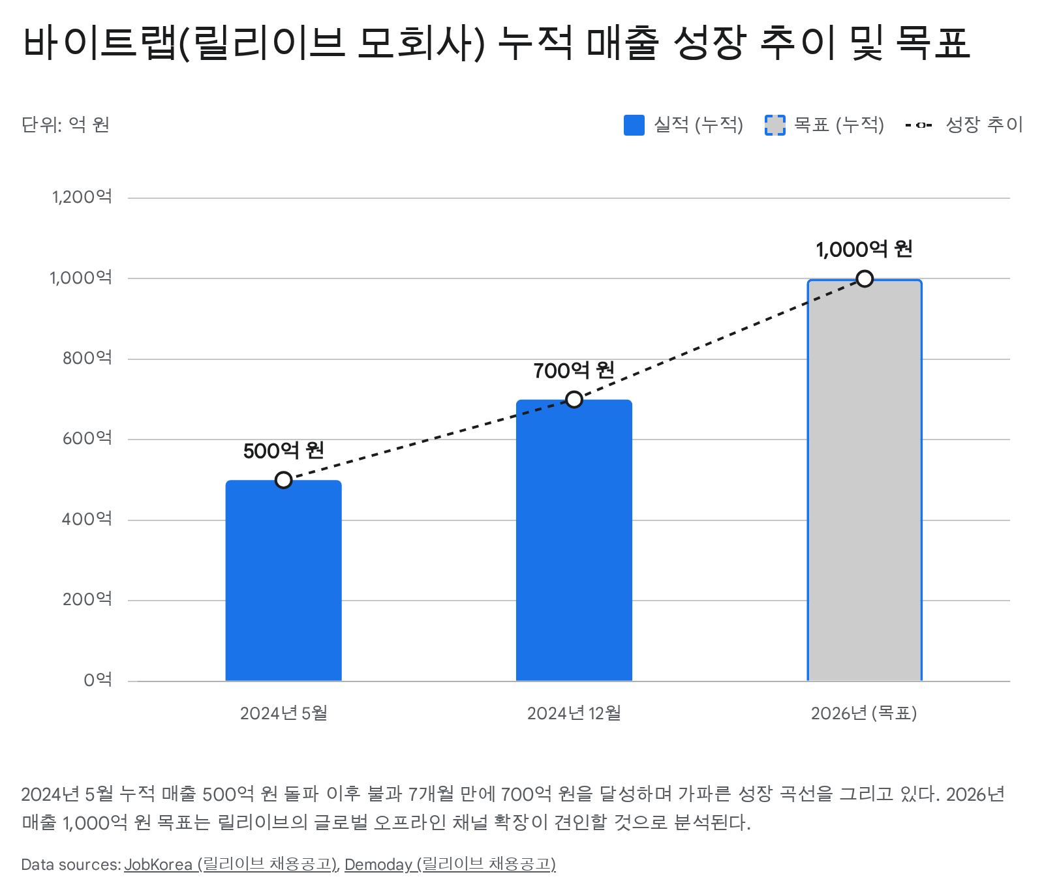

2.3. 인재 밀도와 데이터 기반의 수평적 조직 문화
바이트랩 뷰티사업본부 및 국내사업본부의 조직 구성은 릴리이브의 고도 성장을 가능케 한 핵심 인프라다. 유니콘 스타트업, AI Tech 스타트업, 글로벌 전략 컨설팅펌, 대기업 출신의 탑 탤런트(Top Talent)들이 결집하여 높은 수준의 '인재 밀도(Talent Density)'를 형성하고 있다.¹
이들은 단순히 직관에 의존하는 뷰티 마케팅을 지양하고, 철저히 데이터를 기반으로 브랜드의 성장을 전방위적으로 설계하고 실행한다.² 수평적 문화는 수평적 논의가 가능해야 하며, 이는 투명한 정보 공유에서 비롯된다는 철학 아래, 브랜드 마케팅팀(릴리이브 전담)과 그로스팀, 디자인팀, 영업실이 유기적이고 밀도 있는 협업을 진행하고 있다.¹ 고객에게 '진짜' 필요한 것을 제공하기 위해 과제를 명확히 정의하고 해결하는 문제 해결 중심의 조직 문화는 릴리이브가 급변하는 트렌드 속에서도 흔들리지 않는 코어 밸류(Core Value)를 유지하는 비결이다.²

조직 역량 핵심 지표 | 내용 상세 | 비즈니스 임팩트
자금 조달 방식 | VC 투자 없는 부트스트래핑(Bootstrapping) | 경영권 방어, 수익성 위주의 건전한 단위 경제성 확보 ¹
인적 구성 | 유니콘, 대기업, 컨설팅펌 출신 탑 탤런트 | 데이터 기반의 정교한 퍼포먼스 마케팅 및 그로스 해킹 ¹
운영 철학 | 정보의 투명성, 수평적 논의 구조 | 빠른 의사결정과 애자일(Agile)한 시장 대응력 구축 ¹

3. 핵심 기술 역량(Technological Moat) 및 더마 코스메틱 포뮬러의 진화
릴리이브 제품력의 근간이자 시장 내 가장 강력한 진입 장벽(Moat)은 고가의 스킨케어 및 하이엔드 피부과 시술에서 제한적으로 사용되던 초고가/고기능성 더마 성분을 데일리 두피 케어에 이식했다는 점에 있다. 이는 모낭 세포의 노화 방지와 두피 생태계(Microbiome) 환경 개선이라는 근본적인 원인 해결에 집중함으로써, 기존의 일시적인 실리콘 코팅 위주의 기성 샴푸들과 완벽한 차별화를 이루어냈다.

3.1. 독자적 침투 기술: 나노엑소좀3X™ (Nano Exosome 3X™)
릴리이브의 생명공학적 성취의 정점은 나노엑소좀3X™ 기술에 있다.⁴ 엑소좀(Exosome)은 줄기세포 배양액에서 추출한 나노 크기의 소포체로, 세포 간 정보 전달의 핵심 물질이다. 손상된 두피 세포에 엑소좀이 도달하면 세포의 재생을 촉진하고 염증을 완화하는 강력한 신호를 전달하여 탈모 증상 완화와 모근 강화의 핵심 기전으로 작용한다.
그러나 엑소좀의 효능만큼이나 중요한 것은 이를 두피 각질층을 뚫고 진피층의 모낭 세포까지 온전히 살려서 전달하는 '경피 전달 기술(Transdermal Delivery System)'이다. 릴리이브는 입자를 극도로 나노화하여 흡수율을 극대화하는 독자 기술을 적용했으며, 특히 기존 제품 대비 엑소좀 성분 농도를 3배 더 강력하게 업그레이드한 '그로우턴 PRO' 라인을 통해 임상적 우위를 확고히 다졌다.⁴

3.2. 첨단 활성 성분의 융합: 시카 PDRN과 마이크로 스피큘(Spicule)
릴리이브는 엑소좀 기술에 안주하지 않고, 의학적 효능이 검증된 다양한 활성 성분을 전방위적으로 포뮬러에 융합하고 있다.
- PDRN (Polydeoxyribonucleotide): 연어의 정소에서 추출한 DNA 조각으로, 조직 재생과 혈관 신생을 촉진하여 피부과에서 상처 치유 및 흉터 복원에 쓰이는 핵심 성분이다. 릴리이브는 이를 병풀 추출물(Cica)의 강력한 진정 효과와 결합하여 '스칼프턴 시카 PDRN 앰플'을 탄생시켰다.⁴ 이 제품은 두피의 열감을 즉각적으로 낮추고, 얇아진 모발과 약해진 전두부(앞머리) 모근을 강화하는 데 탁월한 효과를 입증하고 있다.⁶
- 스피큘 (Spicule): 청정 바다의 해면동물에서 추출한 미세 침 형태의 천연 물질이다. 스피큘은 두피에 미세한 자극을 주어 피부의 턴오버(Turn-over) 주기를 가속화하고, 함께 배합된 유효 성분(엑소좀 등)이 스피큘이 만든 미세 통로를 따라 진피층 깊숙이 직접 침투할 수 있도록 돕는 부스팅(Boosting) 역할을 수행한다. 최근 런칭된 '그로우턴 엑소좀 스피큘 앰플 3000'은 이러한 원리를 적용한 고기능성 혁신 제품으로, 소비자의 실제 후기 데이터에 따르면 하루 2회 정수리 등 국소 부위에 7일간 꾸준히 집중 케어했을 때 육안으로 확인 가능한 높은 수준의 개선 효과가 보고되었다.⁴

3.3. '클린 뷰티(Clean Beauty)' 철학: 타협 없는 저자극 포뮬러의 검증
기능성이 강력할수록 두피에 가해지는 화학적 자극에 대한 리스크가 동반되는 것이 코스메틱 제형학의 일반적인 딜레마다. 그러나 두피 진정과 모발 손상 케어에 특화된 릴리이브는 임상으로 철저히 검증된 저자극 포뮬러를 타협 없는 원칙으로 삼고 있다.²
대한민국 최고 권위의 화장품 성분 분석 플랫폼 '화해(Hwahae)'의 AI 분석 데이터는 릴리이브의 이러한 클린 뷰티 철학을 객관적인 수치로 증명한다. 릴리이브 바이리턴 제품의 성분 구성 분석 결과, 전체 45개의 배합 성분 중 무려 40개가 EWG(Environmental Working Group) 기준 '낮은 위험(1-2등급)'으로 분류되었다.⁷ '중간 위험(3-6등급)'은 단 3개에 불과했으며, 알레르기나 치명적인 자극을 유발할 수 있는 '높은 위험(7-10등급)' 성분은 단 하나도 포함되지 않은(Free) 것으로 완벽하게 확인되었다 (미정 2개).⁷
이러한 성분들은 피부 보습과 피부 보호에 일차적인 목적을 두고 있으며, 실제 사용자 리뷰에서도 '자극 없는(1)', '보습 잘 되는(3)', '쫀득한(1)' 등의 긍정적 텍스처 및 효능 키워드가 인공지능에 의해 도출되었다.⁷ 강력한 재생 효능(엑소좀, PDRN)을 보유하면서도 유해 성분을 완벽히 배제한 이러한 포뮬러 설계는 '효능은 강력하되 성분은 순해야 한다'는 현대 스마트 컨슈머들의 가장 까다로운 기준을 완벽히 충족시키는 핵심 경쟁력이다.

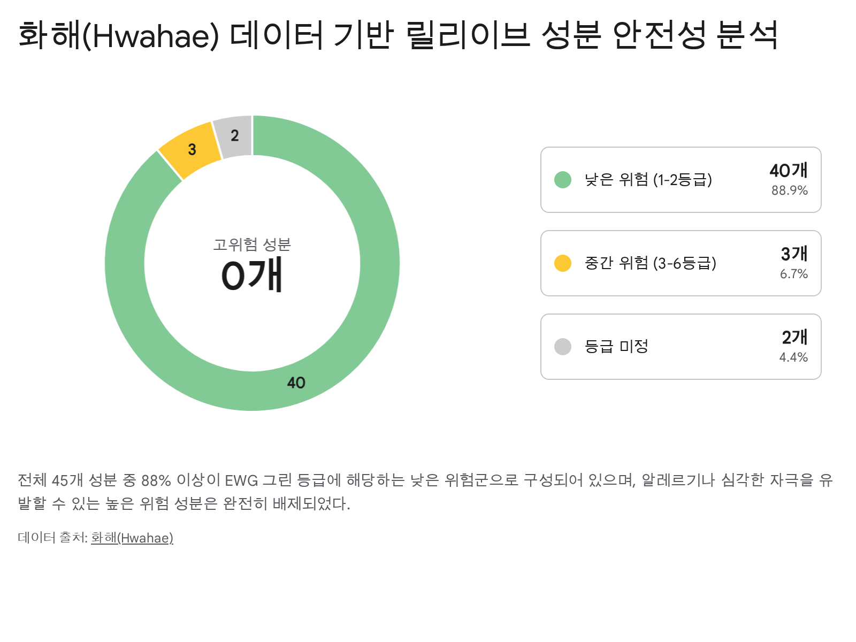

4. UX/UI 하드웨어 혁신과 제품 포트폴리오(SKU) 최적화 전략
릴리이브의 포트폴리오는 철저하게 '간편한 헤어 습관'을 형성하는 데 그 초점이 맞춰져 있다.¹ 시장에는 이미 좋은 성분을 표방하는 제품들이 수없이 많다. 릴리이브가 단기간에 올리브영 1위를 달성하고 글로우픽(Glowpick) 등 뷰티 커뮤니티를 장악할 수 있었던 결정적 이유는, 단순히 좋은 성분의 액체를 용기에 담아 파는 1차원적 접근을 넘어 소비자가 제품을 직접 손에 쥐고 사용하는 경험(UX, User Experience) 자체를 혁신적으로 설계했다는 점에 있다.

4.1. 게임 체인저: 브러쉬 일체형 어플리케이터의 혁신
릴리이브 브랜드 경쟁력의 화룡점정이자 제품의 아이덴티티를 규정하는 핵심 하드웨어는 바로 '브러쉬 일체형 어플리케이터' 설계다.⁸
전통적인 두피 앰플이나 세럼 제품들은 대부분 스포이드(Dropper) 형태나 스프레이 형태를 띠고 있었다. 이러한 기존 방식에는 심각한 페인 포인트(Pain Point)가 존재했다. 스포이드를 통해 두피에 액체를 떨어뜨릴 경우, 용액이 모발을 타고 얼굴이나 목으로 흘러내리거나, 정작 영양을 흡수해야 할 두피에는 닿지 않고 겉모발에만 흥건하게 묻어 머리가 떡지는(Greasy) 현상이 빈번하게 발생했다. 이는 바쁜 현대인들이 매일 아침저녁으로 제품을 사용하는 데 있어 엄청난 심리적, 물리적 저항감으로 작용했다.
릴리이브는 인체공학적으로 설계된 빗(Brush) 형태의 실리콘 어플리케이터를 앰플 용기 입구에 직접 결합하는 혁신을 통해 이 난제를 완벽하게 해결했다.⁸ 소비자는 제품을 손에 쥐고 마치 가볍게 빗질을 하듯 두피를 쓸어 넘기는 매우 직관적인 행동만으로 유효 성분(엑소좀, PDRN 등)을 두피 안쪽 깊숙한 곳(진피층)까지 정확하게 도포할 수 있게 되었다. 더불어 실리콘 브러쉬가 두피를 물리적으로 자극하는 마사지 효과까지 제공함으로써 두피의 혈행을 개선하고 유효 성분의 흡수력을 극대화하는 시너지를 창출했다.⁸
이러한 사용자 중심의 치밀한 기획은 출시 직후 소비자들 사이에서 "떡지지 않는 앰플", "귀찮지 않은 탈모 케어"로 불리며 폭발적인 입소문을 이끌어냈고, 릴리이브를 단순한 화장품 브랜드가 아닌 라이프스타일에 밀착된 프리미엄 헤어케어 솔루션으로 자리매김하게 만든 일등 공신이 되었다.⁸

4.2. 핵심 제품 라인업 및 가격 포지셔닝 전략
릴리이브의 주요 제품 라인업은 뷰티 리뷰 플랫폼 글로우픽(Glowpick)의 최상위 랭킹과 공식 홈페이지의 압도적인 판매 데이터를 통해 그 상업적 파괴력을 증명하고 있다.⁴ 특히 이들의 가격 전략은 소비자가격(MSRP)을 프리미엄 수준으로 높게 설정하여 브랜드의 가치를 방어하면서도, 상시적인 할인율을 적용하여 실제 구매 장벽을 낮추는 '하이-로우(High-Low) 프라이싱' 기법을 정교하게 구사하고 있다.

제품명 / SKU 카테고리 | 핵심 성분 및 효능 | 가격 및 프로모션 전략 | 시장 내 위상 (랭킹)
그로우턴 엑소좀 브러쉬 앰플 | 나노엑소좀3X™, 탈모 완화 | 40,000원 → 28,800원 (28%↓) ⁴ | 글로우픽 스킨케어/헤어 1위, 올리브영 1위 견인차 ⁴
스칼프턴 시카 PDRN 브러쉬 앰플 | 연어 PDRN, 병풀 추출물, 열감 진정 | - | 글로우픽 랭킹 2위, 전두부 탈모/모발 강화 집중 ⁵
그로우턴 탈모 샴푸 리필 SET | 모근 강화, 볼륨 샴푸 | 80,000원 → 49,600원 (38%↓) ⁴ | 글로우픽 3위 (볼륨 샴푸), 베스트셀러 앵커 제품 ⁴
그로우턴 엑소좀 스피큘 앰플 3000 | 스피큘 (미세침), 고기능 국소 부위 타겟 | 신제품 (고단가 프리미엄 라인) ⁴ | 정수리 특화 케어로 임상적 만족도 극대화 라인 ⁶
그로우턴 브러쉬 샴푸 | 두피 스케일링, 세정력 극대화 | 40,000원 → 24,800원 (38%↓) ⁴ | 샴푸 단계부터의 각질 제거 및 환경 개선
동안 디바이스 / 듀얼 래쉬세럼 | 미세전류 자극 / 속눈썹 모근 강화 | 신제품 라인업 확장 ⁴ | 헤어를 넘어 토털 뷰티 디바이스 및 페이셜 모(毛) 확장
릴리이브의 앵커(Anchor) 제품인 **'그로우턴 탈모 샴푸'**는 자사몰에서 리필 세트로 구성하여 49,600원(38% 할인)에 판매되며 충성 고객들의 지속적이고 주기적인 재구매를 이끌어내는 핵심 매출원이다.⁴ 시그니처 아이템인 **'그로우턴 엑소좀 브러쉬 앰플'**은 일명 '윤은혜 Pick'으로 불리며 28,800원이라는 뛰어난 가격 접근성을 무기로 앰플 카테고리의 대중화를 선도하고 있다.⁴
최근에는 헤어/두피 영역을 넘어 **'그로우턴 엑소좀 듀얼 래쉬세럼'**을 신규 런칭하며 속눈썹 케어 시장에 진출하였고, 앰버서더 윤은혜가 직접 선택한 뷰티 기기인 **'동안 디바이스'**까지 라인업에 추가하며 케미컬 화장품과 물리적 디바이스가 융합된 토털 솔루션(Total Solution) 생태계를 완성해 나가고 있다.⁴ 제품 자체뿐만 아니라 브랜드 경험을 선물하고자 하는 고객을 위해 '선물용 쇼핑백'(5,000원 → 2,000원)을 별도로 판매하는 디테일은 객단가를 높이고 브랜드의 프리미엄 이미지를 패키징하는 영리한 전략이다.⁴

5. 경쟁 우위 및 시장 포지셔닝: 상대적 가치 평가와 범용성
치열한 대한민국 탈모 및 두피 케어 시장에서 릴리이브의 상대적 경쟁력은 소비자들의 직관적인 리뷰와 사용감을 통해 명확히 드러난다. 기존 시장은 아모레퍼시픽의 '라보에이치(Labo-H)', 휴젤 베이스의 '닥터포헤어(Dr. For Hair)', 씨엠에스랩의 '그로우어스' 등 대형 자본과 오랜 업력을 가진 거인들이 선점하고 있었다.
유명 뷰티 크리에이터 및 소비자의 샴푸 비교 분석 데이터에 따르면, 릴리이브 샴푸는 제품 사용 후 시각적으로 느껴지는 **'양모 효과(머리가 풍성해 보이고 볼륨감이 살아나는 느낌)'**에서 다른 경쟁 브랜드들과 비교했을 때 매우 탁월하고 우수한 퍼포먼스를 보여준다는 평가를 받는다.⁹
더욱 중요한 것은 제품의 '범용성(Versatility)'이다. 경쟁 제품들이 지루성 두피에 지나치게 치중하여 모발이 뻣뻣해지거나(센 에너지 샴푸류), 반대로 쿨링감이나 화한 느낌이 너무 강해 민감성 두피에 자극을 주는(폴리젠 오리지널류) 등의 편차가 존재하는 반면, 릴리이브는 지루성, 지성, 건성, 민감성 등 다양한 두피 타입의 사용자가 호불호 없이 사용할 수 있는 최적의 밸런스를 구현했다.⁹ 두피의 촉촉함을 오래 유지시켜 주는 보습력이 뛰어나 건성 두피에도 적합하며, 이는 화해(Hwahae)의 AI 리뷰 분석에서 '보습 잘 되는', '수분 있는'이라는 키워드가 도출된 것과 정확히 일치하는 결과다.⁷ 이러한 범용성과 높은 사용감 만족도는 특정 니치 마켓을 넘어 대중 시장(Mass Market)을 빠르게 장악할 수 있는 가장 강력한 무기가 되었다.

6. 마케팅 전략 및 앰버서더 시너지 창출
기능성 헤어케어, 특히 '탈모 완화'를 표방하는 제품군은 소비자의 진입 장벽이 매우 높은 카테고리다. 소비자들은 이미 수년간 자신이 사용해 오던 샴푸를 쉽게 바꾸지 않으려는 강한 현상 유지 편향(Status Quo Bias)과, "어차피 화장품으로 머리가 나지 않는다"는 깊은 불신을 동시에 가지고 있다. 바이트랩 마케팅 조직은 이러한 심리적 허들을 극복하기 위해 신뢰도 높은 셀럽 마케팅과 진정성 있는 인바운드 커뮤니케이션을 교차 활용하는 고도화된 전략을 전개했다.

6.1. 페르소나의 일치: 앰버서더 '윤은혜'와 프리미엄 라이프스타일
릴리이브 마케팅 전략의 중심에는 강력한 인지도를 지닌 브랜드 앰버서더, 배우 윤은혜가 존재한다.⁸ 릴리이브는 단순히 유명 연예인의 얼굴을 패키지에 인쇄하는 1차원적 모델 기용을 넘어, 윤은혜가 지닌 특유의 '건강하고 세련되며 자기 관리에 철저한' 이미지를 브랜드의 페르소나와 완벽하게 동기화시켰다.⁸
특히 '윤은혜 Pick'이라는 직관적이고 친근한 네이밍을 시그니처 제품인 '그로우턴 엑소좀 브러쉬 앰플'과 '동안 디바이스'에 적극적으로 부여했다.⁴ 이는 소비자에게 복잡한 생물학적 성분(엑소좀, PDRN)을 길게 설명하는 대신, "셀럽이 일상에서 사용하는 간편하고 검증된 아이템"이라는 인식을 심어주어 대중의 호기심과 구매욕을 즉각적으로 자극하는 데 성공했다. 브랜드 관계자가 언론을 통해 "윤은혜 씨의 건강한 이미지와 함께 릴리이브의 브랜드 경쟁력을 한층 끌어올릴 수 있을 것으로 기대한다"고 밝힌 바와 같이, 이는 브랜드의 프리미엄 포지셔닝을 완성하는 핵심 시너지로 작용했다.⁸

6.2. 데이터 기반의 퍼포먼스 마케팅과 소셜 커머스의 활용
모회사 바이트랩의 역량인 데이터 기반 마케팅은 릴리이브의 매출을 폭발시키는 직접적인 트리거가 되었다. 2024년 11월 카카오(Kakao) 플랫폼의 핵심 커머스 구역인 '톡딜'에서 1위를 달성한 성과는 매우 유의미하다.¹ 타임 세일 방식의 소셜 커머스 기법과 파격적인 프로모션을 적절히 혼합하여, 심리적 진입 장벽을 낮추고 신규 고객의 트라이얼(Trial, 최초 사용 경험)을 대규모로 유도한 것이다. 한번 제품의 편의성(브러쉬 어플리케이터)과 효능을 체감한 고객은 자사몰로 유입되어 '리필 SET' 등을 정기적으로 구매하는 충성 고객으로 전환된다.⁴ 나아가 브랜드 공식 홈페이지 내 '게시물 관리(Board)' 공간을 체계적으로 운영하며, 고객이 직접 작성하는 솔직한 후기(UGC, User Generated Content)를 마케팅의 전면으로 내세워 진정성 있는 브랜드 스토리를 자발적으로 확산시키는 선순환 구조를 확립했다.¹⁰

7. 옴니채널(Omnichannel) 네트워크 구축 및 D2C 플랫폼 고도화
릴리이브의 J커브 J-Curve 성장은 오프라인 리테일, 전문 메디컬 채널, 그리고 자체 온라인 몰(D2C)을 톱니바퀴처럼 맞물려 돌아가게 만든 치밀한 옴니채널 전략에 기인한다.

7.1. H&B 절대 강자 올리브영(Olive Young) 점령
대한민국 뷰티 리테일의 절대 권력인 올리브영에서의 성패는 곧 K-뷰티 브랜드의 존망을 결정짓는다. 릴리이브는 2025년 2월 올리브영 헤어케어 전체 카테고리에서 랭킹 1위를 달성하며 시장의 판도를 완전히 뒤집었다.¹ 이보다 앞선 2025년 5월에는 올리브영 MD가 직접 유망 브랜드를 선정해 전폭적으로 밀어주는 '올영픽(Olive Young Pick)'에 선정되는 쾌거를 이루었다.¹¹
현재 전국 약 1,000개 이상의 올리브영 매장에 공식 입점하여 압도적인 오프라인 물리적 접근성을 확보했으며 ¹², 6월 대규모 정기 세일 기간에는 오직 올리브영에서만 구매할 수 있는 '전용 기획세트 2종'을 특별가에 단독 출시하는 등 리테일러와의 강력한 파트너십에 기반한 맞춤형 프로모션을 전개했다.¹¹ 올리브영에서의 이러한 대중적 인지도 폭발은 오프라인 매출 증대뿐만 아니라, 제품을 경험한 고객이 브랜드에 대한 신뢰를 바탕으로 자사몰로 교차 유입되는 강력한 후광 효과(Halo Effect)를 발생시키고 있다.

7.2. 약국 채널 입점: 코스메슈티컬(Cosmeceutical)로서의 신뢰성 확보
릴리이브 유통 전략의 또 다른 흥미로운 축은 오프라인 약국 채널로의 진입이다. 서울 홍대의 랜드마크 상권에 위치한 '레디영 약국' 등에 제품을 공식 입점시켰다.¹² 이는 릴리이브가 단순히 미용을 위한 화장품 브랜드를 넘어, 두피 질환과 탈모라는 의학적 고민을 해결하는 데 기여하는 '코스메슈티컬(Cosmeceutical, 화장품과 의약품의 합성어)' 브랜드로서의 전문성과 신뢰도를 대중에게 강렬하게 각인시키는 고도의 브랜딩 전략이다.

7.3. D2C 자사몰(lilyeve.kr) 운영의 성숙도
외부 채널의 화려한 성과 이면에는 내실 있는 D2C 자사몰 운영 시스템이 든든하게 받쳐주고 있다.¹⁰ 릴리이브 공식 홈페이지(lilyeve.kr)는 개인회원뿐만 아니라 사업자회원(B2B 도매 및 살롱 파트너)까지 가입할 수 있도록 인프라를 구축하여 B2C와 B2B를 동시에 아우르는 세일즈 파이프라인을 구축했다.¹³
고객 유지율(Retention Rate)을 극대화하기 위해 상품 구매 시 현금처럼 사용할 수 있는 마일리지 적립금 제도와 맞춤형 쿠폰 시스템을 정교하게 운영하고 있다.¹⁰ 또한 '우측 하단 채널톡' 시스템을 전격 도입하여 평일(오전 10시~오후 5시) 실시간 카카오톡 상담 및 온라인 문의 응대를 제공하며, 구매 후 발생하는 환불이나 교환 이슈(배송완료, 취소, 교환, 반품 0 유지 지향)를 3영업일 이내에 신속하게 처리하는 등 대기업 수준의 수준 높은 CS(Customer Service) 체계를 확립했다.¹⁰ 아울러 별도의 DB 분리를 통한 철저한 개인정보보호정책을 시행하여 정보 보안에 민감한 현대 소비자의 신뢰를 완벽하게 확보하고 있다.¹⁵

8. 글로벌 스케일업(Scale-up) 로드맵: K-뷰티를 넘어 글로벌 스탠다드로
바이트랩 뷰티사업본부의 시선은 이미 좁은 국내 시장을 넘어 전 세계를 향하고 있다. 철저한 현지 데이터 분석과 국가별 리테일 파트너십 구축을 바탕으로 릴리이브의 무대를 확장하고 있으며, 아시아 권역 거점 확보를 시작으로 글로벌 뷰티의 본장인 미국 메이저 채널 진입이라는 거대한 스케일업 로드맵이 현재 숨 가쁘게 가동 중이다.²

8.1. 동아시아 거점 확보: 홍콩, 동남아, 일본
- 중화권 및 동남아시아: 릴리이브는 이미 홍콩 뷰티 리테일의 상징인 대형 드럭스토어 매닝스(Mannings)의 250개 이상 오프라인 매장에 입점을 완료하며 까다로운 중화권 뷰티 시장의 교두보를 성공적으로 마련했다.¹² 나아가 2025년 12월에는 동남아시아 뷰티 리테일의 패권자인 왓슨스(Watsons) 200개 이상 매장 입점을 확정 지으며 아세안 전역으로의 폭발적인 외형 확장을 예고하고 있다.¹²
- 일본 뷰티 시장 정조준: 세계 3대 뷰티 시장 중 하나인 일본에서의 약진도 매섭다. 2024년 11월, 일본의 거대 e커머스 플랫폼 큐텐(Qoo10) 뷰티 카테고리의 핵심 할인 행사인 메가와리(Megawari)에서 당당히 전체 33위를 달성하며 깐깐한 J-뷰티 소비자들 사이에서 D2C 온라인 시장의 가능성을 강력하게 입증했다.¹ 이러한 온라인 성과를 지렛대 삼아, 2026년 4월 일본 전역의 대형 프리미엄 버라이어티 스토어인 로프트(Loft)와 일본 최대 뷰티 랭킹 기반 리테일러인 앳코스메(@COSME) 오프라인 매장 동시 입점이 확정되어 있다.¹² 이는 일본 소비자의 극한 품질 기준을 완벽히 통과했음을 의미하며, J-뷰티 주류 시장 내에서 프리미엄 K-헤어케어의 지배력을 공고히 하는 상징적 사건이 될 것이다.

8.2. 북미 메이저 시장 진출: 글로벌 주류(Mainstream)로의 편입
무엇보다 가장 고무적이고 파괴적인 지표는 2026년 4월 미국 얼타 뷰티(ULTA Beauty) 입점 확정이다.¹² 얼타는 전국 700개 이상의 압도적인 매장 네트워크를 보유하고 있으며, 세포라(Sephora)와 함께 거대한 북미 뷰티 리테일 시장을 양분하고 있는 명실상부한 거인이다. 얼타 입점은 릴리이브가 더 이상 아시아 내에서 유행하는 '인디(Indie) 브랜드'에 머물지 않고, 세계에서 가장 거대하고 치열한 글로벌 주류(Mainstream) 시장에 공식적으로 편입됨을 선언하는 것이다.

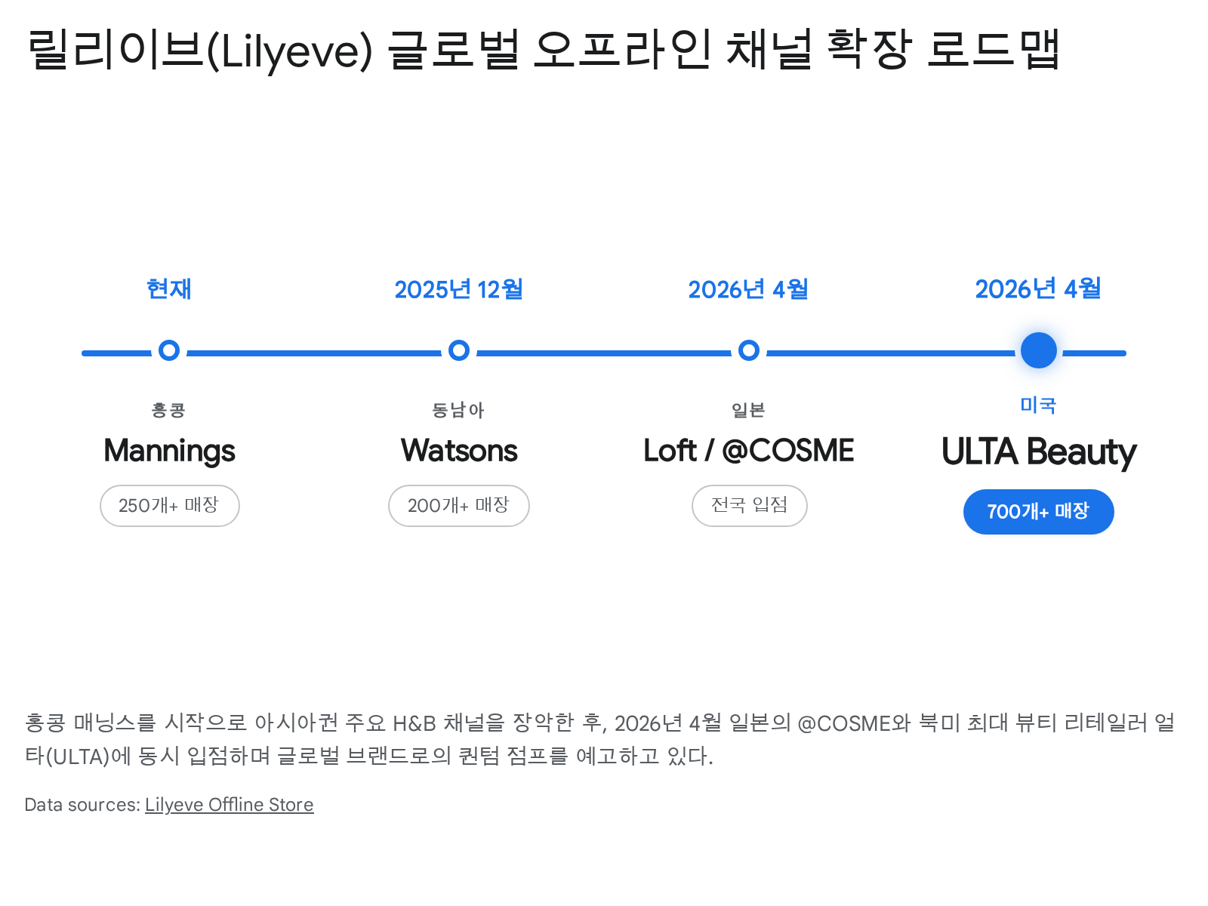

9. 지속 가능한 성장을 위한 리스크 분석 및 전략적 제언
릴리이브의 현재 지표와 미래 성장 로드맵은 모든 면에서 압도적으로 긍정적인 신호를 발산하고 있으나, K-뷰티를 넘어 글로벌 헤어케어 넥스트 유니콘으로 완벽히 도약하는 스케일업 과정에서 필연적으로 수반될 수 있는 몇 가지 구조적 병목(Bottleneck)과 리스크 요인에 대한 철저한 대비가 요구된다.
첫째, 글로벌 공급망 및 재고 관리(SCM, Supply Chain Management) 인프라의 고도화다. 2026년 상반기 예정된 얼타(ULTA) 미국 700개 이상 매장 진입과 일본 전역의 로프트, 앳코스메 동시 입점은 브랜드 역사상 유례없는 폭발적이고 막대한 수준의 초도 물량 생산과 지속적인 재고 보충을 요구한다.¹² 현재의 가파른 J커브 성장을 지탱하고 핵심 채널에서의 품절 대란(Out-of-Stock)으로 인한 막대한 기회비용 상실을 사전에 차단하기 위해서는, 모회사 바이트랩 차원에서의 글로벌 물류 거점 투자와 AI 수요 예측 모델에 기반한 민첩한 생산 시스템(Agile Manufacturing System)의 선제적인 도입이 시급히 이루어져야 한다.
둘째, 플랫폼 및 채널 수익 구조의 다변화 밸런싱이다. 대한민국 1위 뷰티 채널 올리브영에서의 랭킹 1위 달성은 분명 브랜드 최고의 훈장인 동시에, 국내 오프라인 매출 구조가 특정 H&B 플랫폼의 정책이나 프로모션 의존도에 과도하게 종속될 위험(Platform Dependency Risk)을 내포하고 있다.¹ 따라서 자체 공식몰의 충성 고객 멤버십 혜택(마일리지, 정기 배송 구독, VVIP 전용 쿠폰 시스템 등)을 지속적으로 고도화하여 ¹⁰, 이익률이 가장 높은 자사몰(D2C) 매출 비중을 총매출 대비 일정 수준 이상으로 굳건히 방어하는 '채널 믹스(Channel Mix)' 밸런싱 전략이 필수적이다. 또한 플랫폼 규제에 흔들리지 않기 위해 자체적으로 수집된 양질의 고객 DB(First-party data)를 적극 활용한 초개인화 CRM(Customer Relationship Management) 마케팅 강화가 요구된다.¹⁵
셋째, 히트 SKU의 편중 현상 타파 및 롱테일(Long-tail) 카테고리 확장이다. 현재 릴리이브의 압도적인 브랜드 인지도와 매출은 '그로우턴 브러쉬 앰플(윤은혜 Pick)'과 메가 히트 상품인 '탈모 샴푸 리필 세트' 등 특정 앵커 라인업에 다소 집중되어 있는 경향을 보인다.⁴ 최근 공격적으로 출시된 하이엔드 라인인 '스피큘 앰플 3000'이나 니치 마켓을 공략하는 '듀얼 래쉬세럼', 하드웨어인 '동안 디바이스' 등 확장 제품군의 매출 비중을 마케팅 믹스를 통해 성공적으로 끌어올려야 한다.⁴ 이를 통해 특정 유행이나 트렌드 변화, 경쟁사의 유사 카피 제품 출시에 쉽게 흔들리지 않는 튼튼하고 촘촘한 수익 포트폴리오(Product Mix)를 완성해야 한다.

10. 결론: 차세대 K-뷰티 유니콘을 향한 릴리이브의 궁극적 비전
모회사 바이트랩의 안정적이고 압도적인 현금창출력(Bootstrapping)과 최고 수준의 인재 밀도를 바탕으로 고도성장을 이룩한 릴리이브는 단순히 일시적인 두피 케어 트렌드에 편승하여 탄생한 기획형 마케팅 브랜드가 결코 아니다.¹
이들의 근본적인 성공 요인은 나노엑소좀3X™, 시카 PDRN, 스피큘 등 의학적 검증이 완료된 첨단 더마 코스메틱 성분을 두피 생태계에 성공적으로 이식한 '본질적인 제품력'과, 앰플의 치명적 단점을 단번에 극복한 브러쉬 일체형 용기라는 '사용자 경험(UX)의 혁신'이 완벽하게 결합된 집요한 연구개발의 결과물이다.⁴ 더불어 화해 데이터가 명백히 증명하는 타협 없는 클린 뷰티의 원칙, 대한민국 뷰티의 성지 올리브영 전체 1위라는 대중성과 상업성의 검증, 그리고 배우 윤은혜를 전면에 앞세운 세련된 프리미엄 라이프스타일 포지셔닝은 릴리이브가 경쟁이 극도로 치열한 헤어케어 레드오션 시장에서 자신들만의 독보적인 블루오션을 창출해 낸 원동력으로 작용했다.¹
향후 2025년 말 동남아시아 왓슨스를 거쳐, 2026년 봄 K-뷰티의 궁극적인 지향점인 북미 최대 뷰티 채널 얼타(ULTA) 및 일본 메이저 오프라인 채널(Loft, @COSME) 진입이 성공적으로 완료되는 시점에 릴리이브의 브랜드 가치는 폭발적으로 팽창할 것이다.¹² 이때 릴리이브는 K-뷰티가 그동안 강세를 보였던 스킨케어와 색조 화장품의 영역을 넘어, 'K-더마 헤어케어'의 우수성과 기술력을 전 세계 무대에 당당히 증명하는 명실상부한 글로벌 스탠다드 브랜드로 확고히 자리매김할 것이다. 2026년 모회사 바이트랩의 연 매출 1,000억 원 마일스톤 달성은 릴리이브의 이러한 압도적인 국내외 확장성에 힘입어 매우 높은 확률로 조기 실현될 것으로 전망되며 ¹, 이는 머지않아 글로벌 뷰티 산업의 판도를 뒤흔들 거대한 K-뷰티 차세대 유니콘 기업 탄생의 화려한 서막이 될 것임을 확신한다.

참고 자료
- 바이트랩을 소개해요 - 잡코리아, 3월 15, 2026에 액세스, https://m.jobkorea.co.kr/Recruit/GIReadDetailContentExpand/48113287
- [채용] 바이트랩 - [뷰티] 릴리이브/색동서울 마케팅 팀장 - 데모데이, 3월 15, 2026에 액세스, https://demoday.co.kr/recruits/3887
- [바이트랩] [뷰티] 릴리이브/색동서울 콘텐츠마케터 채용 | 마케팅_광고_홍보 - 직행, 3월 15, 2026에 액세스, https://zighang.com/recruitment/8618a647-61cb-4768-8c9d-7949eac5b7b2
- PRODUCT - 전제품 - Lilyeve, 3월 15, 2026에 액세스, https://lilyeve.kr/category/%EC%A0%84%EC%A0%9C%ED%92%88/49/
- 릴리이브 Lily eve 추천 제품 TOP20 ㅣ 소비자가 직접 뽑는 뷰티 랭킹, 글로우픽, 3월 15, 2026에 액세스, https://www.glowpick.com/brands/13352
- REVIEW | Lilyeve - 릴리이브, 3월 15, 2026에 액세스, https://lilyeve.kr/board/free/list.html?board_no=4
- 릴리이브 바이리턴 제품의 정보 및 후기/리뷰, 성분 그리고 가격, 랭킹, 할인 혜택을 확인하고 구매해 보세요 - 화해, 3월 15, 2026에 액세스, https://www.hwahae.co.kr/products/%EB%A6%B4%EB%A6%AC%EC%9D%B4%EB%B8%8C-%EB%B0%94%EC%9D%B4%EB%A6%AC%ED%84%B4/2019627
- 헤어케어 전문 브랜드 릴리이브, 윤은혜와 함께 브랜드 시너지 강화 - 세계일보, 3월 15, 2026에 액세스, https://www.segye.com/newsView/20250915510572
- 탈모샴푸 양대산맥! 닥터포헤어 vs 라보에이치 뭐가 더 좋을까? 탈모 3년차의 솔직리뷰, 3월 15, 2026에 액세스, https://www.youtube.com/watch?v=nv1pkAEMaAY
- LILYEVE - 릴리이브, 3월 15, 2026에 액세스, https://lilyeve.kr/myshop/index.html
- '그로우턴', 6월 올영세일 프로모션 참여…오프라인 매장 입점확대 - 글로벌에픽, 3월 15, 2026에 액세스, https://www.globalepic.co.kr/view.php?ud=2025060413410993636cf2d78c68_29
- LILYEVE - 릴리이브, 3월 15, 2026에 액세스, https://lilyeve.kr/offline-store/index.html
- LILYEVE - 릴리이브, 3월 15, 2026에 액세스, https://lilyeve.kr/member/join.html
- [Lilyeve] 릴리이브 고객센터 안내사항 NOTICE, 3월 15, 2026에 액세스, https://lilyeve.kr/article/notice/1/4943/
- LILYEVE - 릴리이브, 3월 15, 2026에 액세스, https://lilyeve.kr/member/privacy.html

